И в праздники здоровый образ жизни!
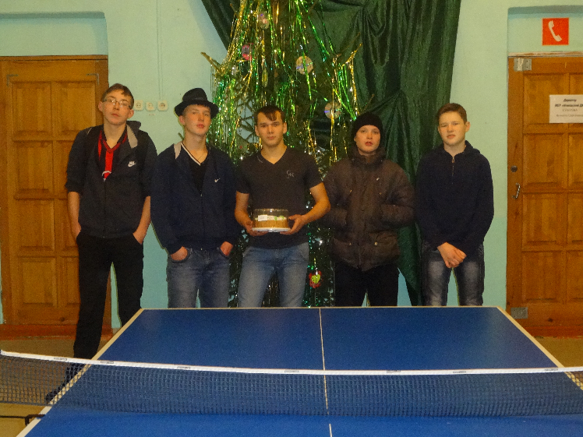
Новый год встретил нас своей не очень теплой погодой, но молодежь отказывается сидеть в праздники дома. И мы устроили теннисный турнир для молодежи, который состоялся в Доме культуры 5 января уже 2016 года. На соревнования пришли не только юноши, но и одна очень активная и спортивная девушка. В соревновании приняли участие 6 человек. Места распределились так: 6 место – Юрий Лузин, 5 место - Роман Гмызин, 4 место – Дмитрий Климин, 3 место – Елизавета Дурышева, 2 место – Александр Кулагин, и наконец, 1 место – Вадим Морозов. Ребята сражались до последнего. Хочется сказать спасибо за хорошо проведенное время всем участникам! В планах провести весенний теннисный турнир, так что ребята и девушки готовьтесь, будем рады видеть вас!
Директор МБУ «Ножовский ДК»
А.С.Сухарева

